测量设备溯源抽查表
编号：0051-2017-2021
企业名称 | 大庆市晟威机械制造有限公司
部门 | 测量设备名称 | 测量设备  编号 | 型号规格 | 测量设备  计量特性 | 测量标准装置名称及技术参数 | 检定/校准机构 | 检定/校准日期 | 符合打√  不符合打×
质管部 | 游标卡尺 | 53022 | 0-2000mm | U=0.02K=2 | 量块3等 | 中国航发南方工业有限公司计量实验室 | 2021.6.18 | √
质管部 | 数显外径千分尺 | F22074 | （50-75）mm | U=1.2μmK=2 | 量块20块0.5μm+5*10⁻⁶K=2.58 | 中国航发南方工业有限公司计量实验室 | 2021.6.18 | √
质管部 | 布氏硬度计 | 627341 | HBX-0.5 | Urel=1.5%K=2 | 标准布氏硬度块Urel=1.4% | 中国航发南方工业有限公司计量实验室 | 2020.8.25 | √
质管部 | 压力表 | 1212155558 | （0-60）MPa | Urel=0.8%K=2 | 便携式压力校验仪0.02级 | 中国航发南方工业有限公司计量实验室 | 2021.6.18 | √
质管部 | 压力表 | HC64571825939 | （0-10）MPa | Urel=0.6%K=2 | 便携式压力校验仪0.02级 | 中国航发南方工业有限公司计量实验室 | 2021.6.18 | √
质管部 | 内径百分表 | HT152393 | （10-18）mm | U=5μmK=2 | 光栅式指示表检定仪U=1μmK=2 | 中国航发南方工业有限公司计量实验室 | 2021.6.18 | √
审核综合意見：

公司已制定《计量确认管理程序》、《外部供方管理程序》，《测量设备溯源管理程序》，公司未建最高计量标准，测量设备由质管部负责溯源。公司测量设备除自检外全部委托等中国航发南方工业有限公司计量实验室机构检定/校准，校准/检定证书由质管部保存。根据抽查情况，该公司的校准情况符合溯源性要求。

审核日期： 2021 年 7 月 31 日
审核员签字：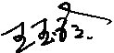 部门代表签字： 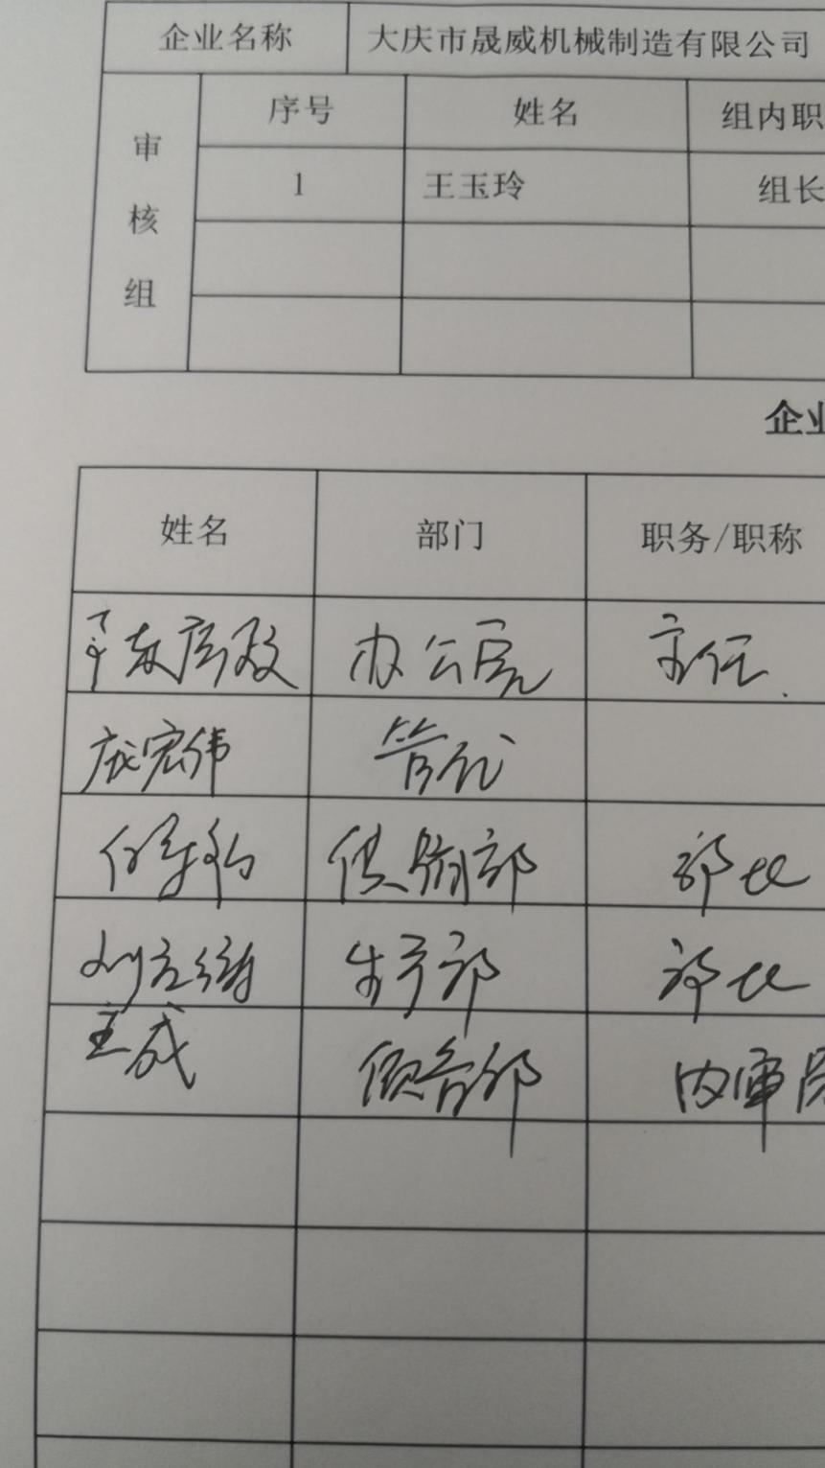

说明：“计量特性”可以填写测量设备的最大允差、准确度等级或校准结果的测量不确定度。

